Министерство образования и науки Республики Казахстан
Туркестанская область
город Шардара

Обобщение передового педагогического опыта по теме «Формирование языковой компетентности школьника через приемы и методы личностно – ориентированного обучения»

Подготовила: учитель русского языка и литературы
ГКУ «Общая средняя школа им.М.Горького»
Абуова Гульсая Конысбековна

2019 – 2020 учебный год

Формирование языковой компетентности школьника через приемы и методы личностно – ориентированного обучения»

Методическое пособие для учителей
русского языка и литературы

В данном пособии описывается передовой педагогический опыт, раскрывающий объект, цели, задачи, новизну, актуальность проблемы, педагогическую идею передового опыта, описывается продолжительность работы и условия работы по опыту, приводятся краткосрочные планы занятий

Рецензент: методист по истории Шардаринского районного отдела образования Жаутикова Х.Ю

Автор: учитель русского языка и литературы ГКУ «Общая средняя школа им.М.Горького» Абуова Гульсая Конысбековна, первая категория

Рассмотрено на заседании аттестационной комиссии общей средней школы им.М.Горького, протокол № 3 от 10.12.2019 года

Рассмотрено на заседании аттестационной комиссии Шардаринского районного отдела образования, протокол № ............ от «.......»................................2019 г.

СОДЕРЖАНИЕ
- Краткие сведения обо мне.................................................................1
- Мое педагогическое кредо ........................................................1 – 5
- Описание передового педагогического опыта
- Наименование педагогического опыта...........................................6 - 9
- Условия возникновения и становления опыта..............................9 - 14
- Актуальность и перспективность опыта.....................................15 – 17
- Теоретическая база педагогического опыта...............................17- 1 9
- Новизна. ................................................................................................19
- Ведущая педагогическая идея.....................................................19 – 21
- Технология педагогического опыта............................................21 – 27
- Результативность..................................................................................27
- Адресная направленность опыта.........................................................28
4. Примеры авторских краткосрочных планов............................29 – 48
5. Список использованной литературы ,,..............................................49

Ф.И.О Абуова Гульсая Конысбековна
Должность: учитель русского языка и литературы
Образование: высшее
Квалифкационная категория: первая
Пед.стаж: 30 лет
Педагогическое кредо:
Ученик- это не сосуд,
который надо наполнить,
а факел , который надо зажечь…..
Учитель-свеча, которая светит
другим, сгорая сама.
Джованни Руффини

Четыре свечи спокойно горели и потихоньку таяли… Было так тихо, что слышалось, как они разговаривают.
Первая сказала:
-Я - спокойствие. К сожалению, люди не умеют меня сохранить. Думаю, мне не остаётся ничего другого, как погаснуть! И огонёк этой свечи погас.
Вторая сказала:

-1-
-Я - вера, к сожалению, я никому не нужна. Люди не хотят ничего слушать обо мне, поэтому мне нет смысла гореть дальше. Подул лёгкий ветерок и загасил свечу.
Опечалившись, третья свеча произнесла:
-Я - любовь, у меня нет больше сил гореть. Люди не ценят меня и не понимают. Они ненавидят тех, которые их любят больше всего - своих близких. И эта свеча угасла…
Вдруг…в комнату зашёл ребёнок и увидел три потухшие свечи. Испугавшись, он закричал:
- Что вы делаете?! Вы должны гореть - я боюсь темноты! Произнеся это, он заплакал. Тогда четвёртая свеча сказала:
-Не бойся и не плачь! Пока я горю, всегда можно зажечь и другие три свечи: я - надежда.
Когда читаешь эти строки, сразу представляешь на месте четвёртой свечи учителя. Именно учитель зажигает в сердцах детей огонь желания познать этот мир, захотеть его изменить, сделать себя и окружающих лучше.
Учитель - это тонкая работа
Он - скульптор, он - художник, он - творец
Не должен ошибаться ни на йоту,
Ведь человек - труда его венец.

Любить работу в наше время сложно
И труд подобный увлечёт немногих,
Но отказаться просто невозможно
От выбранной судьбою нам дороги.

А у работы нашей, без сомненья
Поверьте, не изменится названье.
И это - главное, пожалуй, увлеченье,
Всё потому, что наше в нём призванье.

У каждого человека есть мечта, к которой он стремится. Иногда для этого нужно сделать несколько шагов, а иногда идти к ней всю жизнь. Профессия учителя – моя мечта с детства. И в выборе профессии я не ошиблась.
Я – учитель русского языка и литературы. Посвятив свою жизнь профессии учитель, я выбрала путь постоянного поиска, работы над собой, путь сомнений и беспокойства, необыкновенной требовательности к себе, путь упорного и каждодневного труда только

-2-
Список используемой литературы:

1. «Единство цели», Москва, «Просвещение», 1987 год.
2. «Оптимизация учебно-воспитательного процесса», Москва. «Просвещение», 1982 год.
3. «Слагаемые педагогической технологии», Москва, 1989 год
4. «Приемы педагогической техники: свобода выбора, открытость, деятельность, обратная связь, идеальность», Москва, 1999 год.
5. «Воспитание у учащихся интереса к изучению русского языка», Москва, 1985 год.
6. «Педагогический поиск», Москва, Педагогика,1989 год.
7. «Современные образовательные технологии», Москва, Народное образование, 1998 год.
8. Назарбаев Н.Ә. «Қазақстан – 2030» (Ел Президентінің Қазақстан халқына жолдауы) Алматы. «Білім баспасы», 1998, 96 бет.

-49-
Успешными ли были  задания по установлению различий между учащимися?  Придерживался ли я временного графика? Какие отступления от плана я сделал и почему? | Все были активны, была оказана поддержка учителем.  Задания были успешны, так как сами учащиеся это озвучили в обратной связи так: «задания доступны», «было интересно и увлекательно работать», «дополнительные ресурсы с ключевыми словами оказали большую поддержку при расскрытии темы статьи».  Временного графика придерживалась
Итоговое оценивание
Назовите два наиболее успешных момента (как преподавания, так и учения)?
1: Сумела собрать разный по теме материал в одно целое.
2: Взаимооценивание учащихся с помощью стратегии «Три М и Д».
Назовите два момента, которые бы способствовали улучшению урока (как преподавания, так и учения)?
1: Давать точные и четкие указания по выполнению заданий.
2: Во время работы с дополнительным ресурсом, не уточнять у учащихся каким ресурсом пользуется.
Что нового я узнала о классе и его отдельных учащихся и как это отразится на проведении моего следующего урока?
Работа со стратегией «Фишбоуна» вызвала немного затруднений у учащейся 1-ой группы и «редакторский совет» не до конца понял свои функции оценивания.
Более тщательнее и внимательнее подойти к дифференциации учащихся.

-48-
при сложении всех этих составляющих можно добиться успеха и удовлетворения от работы.
Школа - это особый мир. Здесь каждый день не похож на предыдущий. Жизнь в школе «бьет ключом», постоянно надо спешить, спешить дарить свою энергию, знания, умения своим ученикам. Быть учителем, значит не только учить, но и самому постоянно учиться, совершенствоваться, идти в ногу со временем. А главное, быть интересным своим ученикам.
Только уважение и доверие, искренняя любовь к детям могут создать обстановку взаимопонимания, увидеть в каждом ребенке личность. Еще Сократ более двух тысяч лет назад писал: «В каждом человеке – солнце, только дайте ему светить».
Кредо означает «верю». Во что я верю? Я верю – что каждый ребенок талантлив. Талантлив по-своему.
Мое педагогическое кредо строится на трех китах:
I. Любовь к детям.
II. Со-дружество, со-творчество.
III. Удивляясь - удивляй, увлекаясь - увлекай.
Мои педагогические аксиомы просты:
- Если я хочу, чтобы ребенок любил мой предмет, я сама должна любить то, что преподаю, и тех, кому преподаю.
- Если я хочу, чтобы ребенок любил учиться, я должна работать с ним в содружестве.
- Если я хочу, чтобы ребенок проявлял инициативу, я должна его увлечь.
Мой девиз – три П: ПОНИМАНИЕ, ПОМОЩЬ, ПОДДЕРЖКА!!!
Сложно говорить о себе...
Кто я, какая я?
Я - дерево…. Корни дерева – это мои родители, моя опора в жизни…
Ствол дерева – это мой жизненный путь. Это те люди, которые меня окружают и всегда со мной рядом - муж, дети, родные, близкие, семья, мои друзья, коллеги.
Жизнь - сложное переплетение добрых, хороших ниточек, приятных моментов, удовлетворения, и неудовольствия, неуспехов, нейтральных моментов - в общем, жизнь. Крона дерева – это что-то важное в жизни - занятие любимым делом, которое приносить удовлетворение, главное - личные успехи и достижения твоих учеников.
Моя задача, как учителя – выявить уникальный потенциал каждого ученика, помочь ребенку проявить свои лучшие качества, раскрыть себя. Развитие ребенка, совершенствование его лучших качеств может проходить только в деятельности. Именно поэтому,

-3-
ведущей идеей моего педагогического опыта является моделирование методической системы, направленной на развитие коммуникативной компетенции учащихся, выбор наиболее эффективных технологий, средств и форм организации совместной деятельности учителя и ученика. Организация исследовательской деятельности, использование компьютерных технологий на уроке, участие в различных мероприятиях – эффективный способ заинтересовать учащихся. Приходится, конечно, много изучить, подготовить. Но, видя результат, не жалко ни времени, ни сил. А благодарные, восторженные взгляды учеников – настоящая награда за труд. Очень хочется, чтобы мои ученики умели радоваться и сопереживать, дружить и верить в свои силы, всегда выбирая верные жизненные решения.
Достучаться до каждого сердца
Тех, кого ты решился учить,
И откроется тайная дверца
К душам тех, кого смог полюбить!
Марк Львовский
Каждый день я открываю дверь класса, и ко мне обращаются взоры моих учеников, их светлые, ясные глаза – любопытные, добрые, оценивающие каждый мой шаг. Они многого ожидают от меня. Я дарю им счастье открытий и общения, ведь я учитель, помогающий детям во всем. Я вместе с ними делаю открытия, вместе с ними делаю первые шаги не только в мир знаний, но и в реальный мир, в свой мир, в свою жизнь.
Так приятно гордиться своими учениками, которые одерживают маленькие победы на каждом уроке, когда без ошибок пишут диктанты, с легкостью ориентируются в сложном материале, не боятся творить и ошибаться. И трудно выразить словами чувство восторга, когда видишь сияющие глаза детей и не можешь выбраться из тесного круга ребят, желающих что-то спросить, что-то сказать, просто постоять рядом. Именно в эти минуты начинаешь чувствовать, что ты нужна детям, что они очень нуждаются в тебе и ждут любого слова одобрения, похвалы, чтобы улыбнуться в ответ своей детской улыбкой. Ради таких мгновений и стоит жить, ведь именно в такие моменты жизни у меня поёт, ликует душа. Это ли не счастье?
Меняются дети, меняюсь и я вместе с ними. Мне нравится рассуждать о мире глазами детей. Находить в этом радость и удовлетворение. Думать о своих учениках. Сопереживать их успехам и неудачам. Нести за них ответственность. Любить… Да, для меня «учитель» – не профессия, не общественное положение, не хобби, не

-4-
(5 мин.) | - (актуальные на сегодняшний день);  - используйте ключевые слова и словосочетания из «рыбьей кости» и опорной карточки;  - сделайте вывод.  «Подари детям счастливые минуты»;  «Окажем помощь сироте»;  «Мир без сиротства».  Дескрипторы:  - создает текст публицистического стиля;  - пишет статью, соблюдая структуру;  - раскрывает актуальность темы;  - учитывает целевую аудиторию.  Вывод: Прием «Шкатулка»: собрать в шкатулку все, что поможет детям-сиротам в дальнейшем.  (И) Рефлексия.  Было интересно...  Было трудно...  Я смог (ла)...  Урок дал мне для жизни...  Домашнее задание: написать эссе на тему «Кто такая Мама».
Рефлексия учителя по проведенному уроку  Были ли цели обучения/урока достижимыми? Чему сегодня научились учащиеся?  Какой была атмосфера обучения? |  | Используйте это место для записи ваших наблюдений по уроку. Ответьте на вопросы о вашем уроке, написанные в левом столбике.  Цели урока были достижимы, учащиеся указали на проблему, нашли причины и следствия, сделали вывод, написали статью, связав с жизнью.

-47-
(7 мин. защита работы) | нижних следствия.  Вопросы-помощники для учащихся со слабой мотивацией:  - Какая проблема общества поднимается в данном видеоролике?  - По каким причинам так сложились судьбы этих детей?  - Что явилось следствием этих причин?  - Что послужило причиной несчастной жизни Касыма у Исы и Кадиши?  - Почему Касым ушел от них?  - Кто виноват в смерти Касыма?  - Только ли Иса и Кадиша?  - Какое заключение можно сделать исходя из причин и следствия, рассматриваемой проблемы на уроке?  Раздать учащимся рабочие листы с вопросами, на которые они могут отвечать после просмотра видеоролика.  На «голове» рыбы укажите проблему темы.  На верхней "косточке" запишите причины существующей проблемы, а на нижней – следствие причин.  На «хвосте» запишите вывод для решения проблемы.  Дескрипторы:  - указывают на проблему;  - определяют причины и следствия;  - делают вывод. | Работа с видеоматериалом. Объединяют разрозненные факты в общий контекст. Определяют проблему, выясняют причины, указывают следствия,  делают вывод.
Конец урока  ( 10мин.) | (И) Написать статью по данной теме.  Задания:  - выберите тему статьи;  - сформулируйте тезис;  - приведите доказательства | Пишут статью

-46-
работа… Для меня быть учителем – это и значит жить и быть счастливым.
" Работа — мое первое наслаждение ”, - утверждал Моцарт
Вольфганг Амадей. Так буду же ею наслаждаться, обладая великой силой каждого учителя – владеть сердцами своих учеников!
Я люблю свою профессию и очень рада, что судьба дала мне возможность называться этим очень не простым, но замечательным словом «Учитель».
Идут дни, годы. Меняются времена, но не меняются мои убеждения:

– ученику нужно отдавать не только некую сумму знаний, но и частичку своей души.

– уважение между учителем и учеником должно быть взаимным.

– "плохой" ученик не есть плохой человек.

– каждый ребенок вправе рассчитывать на понимание, помощь, поддержку.

– учитель лишь тогда сможет научить чему-то детей, когда он любит их и свой предмет.

Завтра будет новый школьный день. Завтра в классе на меня опять будут смотреть глаза. Глаза моих учеников. Я каждый день спешу на встречу с моими ребятами.

-5-
Описание передового педагогического опыта
«Я испытываю жажду познания,
беспокойное стремление влечет меня
все вперед и вперед, и каждый успех
на этом поприще дает мне радость»
И. Кант

- Наименование педагогического опыта.

Современное развитие общества, экономики, образования вызывает необходимость разработки механизмов формирования человека 21 века – личности, способной к анализу существующей ситуации, активно участвующей в социокультурной деятельности, самостоятельно и ответственно принимающей решения в постоянно меняющихся условиях.
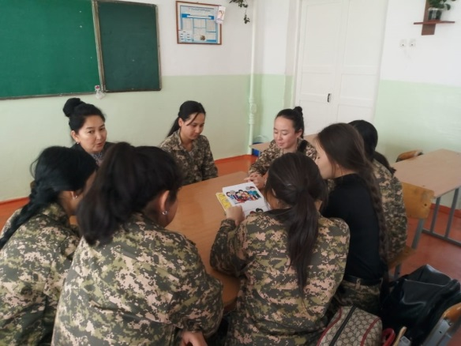
Одним из таких механизмов признан компетентностный подход к оценке достижений учащихся в образовательном процессе. Создание в Казахстане современной высокоэффективной системы образования является одним из важнейших условий для достижения стратегической цели, поставленной Президентом Нурсултаном Назарбаевым для вхождения в число 50 наиболее конкурентоспособных стран мира. В своих выступлениях Глава государства подчёркивает необходимость пробуждения интеллектуального потенциала нашей нации. «Наша задача – изменить отношение казахстанцев и, в первую очередь, молодёжи к образованности, к интеллекту, служению Родине и народу. Нам необходимо создать ядро национального интеллекта, нам нужны эрудированные люди, способные конкурировать на международном уровне», - сказал Президент [Послание Президента РК народу Казахстана].
Поэтому учитель в настоящее время становится ключевой фигурой модернизации казахстанского образования, акцент ставится прежде всего на его профессионализм и

-6-
Ход урока
Время / этапы урока | Деятельность учителя.  Каким образом я достигну целей обучения? | Деятельность учащихся
Начало урока  ( 5 мин) | Создание положительного  эмоционального настроя.  “Приветствие – комплимент»  В кругу каждый по очереди приветствует соседа и делает ему комплимент, отмечая положительные нравственные качества. Например, «Ты всегда Отзывчивый!  Деление на группы (по 5 учеников 3 группы)  «Члены семьи» (дедушка, бабушка, папа, мама, ребенок)  - «Отзывчивые»;  - «Любящие»;  - «Заботливые». | Тот, кому сделан комплимент, благодарит за это и говорит комплимент своему соседу и т.д.  Подходят к столу берут листочки, где изображены члены семьи.
 | (К) Актуализация жизненного опыта. Целеполагание.  Стратегия «Корзина идей».  - Что вы понимаете под словом «судьба»?  - Что знаете о судьбах детей-сирот?  - Как вы думаете о чем мы будем говорить сегодня на уроке?  - Какова будет цель урока?  Корректирую, уточняю цель. | Отвечают на вопросы. Определяют тему, цель урока.
Основная часть  (6 мин. видео-, аудио материал)  (7 мин. обсуждение и заполнение «Фишбоуна») | (Г) Показ видеоматериала о детях-сиротах, слушание аудио отрывка рассказа М.Ауэзова «Сирота».  Стратегия «Фишбоун»  Задания:  - Просмотрите видеоматериал и прослушайте отрывок из рассказа «Сирота» М.Ауэзова;  - Заполните «Рыбью кость», указав на верхних косточках причины, на

-45-
чин? Что послужило причиной несчастной жизни
Касыма у Исы и Кадиши? Почему Касым ушел от них? Кто виноват в смерти Касыма? Только ли Иса и Кадиша? Какое заключение можно сделать исходя из причин и следствия, рассматриваемой проблемы на уроке?
Письменные подсказки… заботливые опекуны, попечительство, защита прав и интересов, органы опеки и попечительства, уголовная отвественность, защищены законом,; благотворительность, благотворительный фонд, волонтерские программы, частичку тепла и заботы; жить на широкую ногу, ни в чем себе не отказывать, с трудом сводить концы с концами, с трудом выживать, денег куры не клюют, купаться в деньгах.
Воспитание цен  ностей | Ценность: основанное на национальной идее «Мәңгілік ел»: семейное воспитание с приоритетом воспитания нравственных, духовных и гумманистических ценностей; реализация основополагающего права каждого ребенка жить и воспитываться в семье. Привитие ценностей осуществляется посредством сотрудничества учащихся при работе.  Формировать ответственную гражданскую позицию через обсуждение проблем, связанных с функционированием семьи в современном обществе. Воспитывать любовь и уважительное отношение к родным и близким.
Межпредметная связь | Самопознание
Предыдущие знания | Второй урок по рассказу М.Ауезова «Сирота»; понимают основную и детальную информацию, определяют причины и следствия, делают вывод,, знают публицистический жанр статьи.
Здоровье и безопасность  поддержка ИКТ | ИКТ используется для укрепления процесса преподавания и обучения (видео- и аудио материал, задания проецируются на интерактивной доске).

-44-
мастерство. Учитель имеет право учить других до тех пор, пока учится сам. Эта профессиональная заповедь особенно актуальна в наше время, когда ничто, пожалуй, не стареет так быстро, как знания. Большинство современных стран мира признали необходимость модернизации общего среднего образования, так как эффективность общеобразовательной школы является важным показателем степени развития любой страны и её международного авторитета.
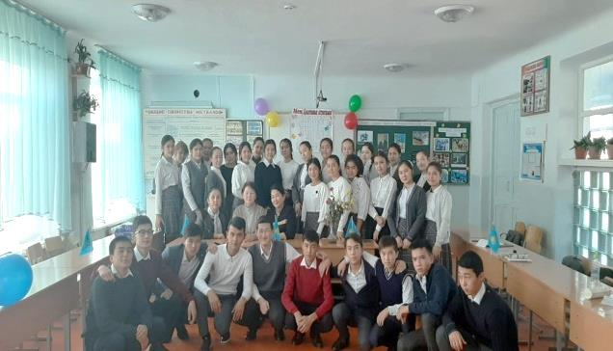
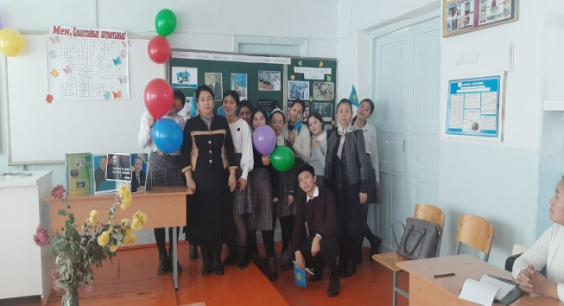
В Республике Казахстан, представляющей собой многонациональное государство, актуальной остаётся проблема формирования поликультурной личности, владеющий двумя или несколькими языками. Среди языков, функционирующих в нашей стране, особое место занимает русский язык, который является важнейшим средством получения информации в современном обществе.
Современная жизнь требует, чтобы человек говорил правильно, доступно, точно формулировал свои мысли. В наше время – время науки и техники, знания о языке помогут людям в их борьбе за действенное слово, за речевую культуру общественного производства.
У каждого учителя есть свой наработанный опыт в педагогической деятельности, который ведёт работу по той или иной проблеме. Работа учителя - словесника заставляет искать пути, позволяющие сделать изучение русского языка и литературы интересным и востребованным. Необходимо соответствовать новому времени. В связи с этим возникает необходимость в реализации деятельностного подхода, способствующего развитию учебного процесса.

-7-
«Взволновав, заставить задуматься», - вот формула выражения сущности преподавания русского языка и литературы в казахских классах. В связи с этим встаёт вопрос об обновлении содержания филологического образования.
В будущем общая цель филологического образования будет ориентироваться на:
- снятие перегрузки, связанной с увеличением количества учебных предметов при уменьшении учебного времени на их изучение;
- социализацию личности, понимаемую как способность к сотрудничеству и самостоятельности;
- развитие способностей учащегося к творческому использованию полученных знаний.
Филологическое образование как процесс предусматривает приобщение к общечеловеческим ценностям:
- человек – субъект жизни и высшей ценности на Земле.
- Родина, Государство, семья, отечественная история и настоящее Казахстана – мир развития личности.
- формирование жизненной позиции, развитие способности к выбору жизненного пути.
Образование испытывает на себе практически все изменения, происходящие в обществе. Это вдвойне справедливо по отношению к образованию на русском языке в Республике Казахстан. Политические, экономические процессы, происходящие в Казахстане, не могли не отразиться на преподавании русского языка и литературы в казахских классах.
Казахстан отказался от российских учебников, начался процесс написания новых стандартов образования, новых учебных программ, новых учебников для средней школы, в том числе программ и учебников по русскому языку.
Русский язык является одним из мировых языков, способен расширить рамки внутринационального общения, через русский язык осуществляется доступ к мировым достижениям в области образования, науки и культуры.
Была разработана и внедрена Национальная система качества образования, включающая Единое национальное тестирование (ЕНТ) выпускников школ. В ходе этого этапа начался процесс информатизации образования, развитие дистанционного образования, подключение к сети Интернет.
Вместе с тем, необходимо отметить, что в республике продолжается активное сокращение учреждений среднего звена образования с русским

-8-
Цель урока | Все учащиеся смогут: определить основную и детальную информацию видеоролика «Судьбы детей-сирот» и аудиозаписи фрагмента рассказа «Сирота» продолжительностью 6 минут, объединить разрозненные факты, выявить причины и следствия, сделать вывод через сратегию «Фишбоун»;  напишут статью по выбору «Мир без сиротства», «Окажем помощь сиротам», «Подари детям счастливую жизнь», опираясь на причинно-следственные связи из «рыбьей кости» и на 15 дополнительных ключевых слов.  Большинство учащихся смогут: привести факты из жизни о сиротах; напишут статью, опираясь на причинно-следственные связи из «рыбьей кости» и на 10 дополнительных ключевых слов.  привести факты из жизни, дать объяснение изменениям, происходящему в понимании семейных ценностей обществом;  Некоторые учащиеся смогут: обосновать изменения в понимании семейных ценностей, происходящих в современном обществе; напишут статью, опираясь на причинно-следственные связи из «рыбьей кости».
Критерии оценивания | Обучающийся:  - Понимают основную и детальную информацию сообщения продолжительностью 6 минут;  - Объединяют разрозненные факты в общий контекст;  - Определяют причины и следствия;  - Делают выводы;  - Пишут статью.
Языковые цели | Учащиеся могут: объединить разрозненные факты в общий контекст, определить причины и следствия судеб детей-сирот, делать выводы, писать статью  Ключевые слова и фразы: семья, семейные  ценности, ребенок в семье, сирота, усыновление,  детский дом, общество, общественное сознание.  Полезные фразы для диалога/ письма  Что вы понимаете под словом «судьба»? Что знаете  о судьбах детей-сирот?  Вопросы для обсуждения: Какая проблема  общества поднимается в данном видеоролике?  По каким причинам так сложились судьбы этих детей? Что явилось следствием этих при

-43-
Учитель анализирует листы рефлексии. После урока можно поговорить с некоторыми учениками и услышать «Голос ученика».
Вопросы:
- Как ты себя чувствовал на уроке?
- Все ли слова понятны на русском языке?
- Что нужно сделать мне, чтобы ты чувствовал себя уверенно на уроке?
-Чью поддержку ты чувствовал на уроке?

Физкультурная минутка.
Учащиеся выполняют движения по тексту.
Раз – подняться на носки и улыбнуться.
Два – руки вверх и потянуться.
Три – пониже всем согнуться.
На четыре – разогнуться.
Пять – на пояс руки ставим.
Шесть – повороты туловища начинаем.
Семь – поглубже все вдыхаем.
Восемь – столько раз мы приседаем.
Девять – потягиваемся и отдыхаем.
Десять – урок продолжаем.

Школа: | ОСШ имени М.Горького
Раздел долгосрочного планирования: | Раздел I. Семья и подросток.
Дата: | ФИО учителя: Абуова Г.К.
Класс: 8 | Участвовало: 14 | Не участвовали: 0
Тема урока | Судьбы детей-сирот. М.Ауэзов "Сирота".
Цели обучения (ЦО)  Цели обучения, достигаемые на этом уроке (Ссылка на учебный план) | 8.1.1.1 понимать основную и детальную информацию сообщения продолжительностью 4-6 минут, объединяя разрозненные факты в общий контекст, определяя причинно-следственные связи и делая выводы;  8.4.1.1 создавать тексты публицистического стиля (статья) и официально-делового стиля (характеристика).

-42-

языком обучения.
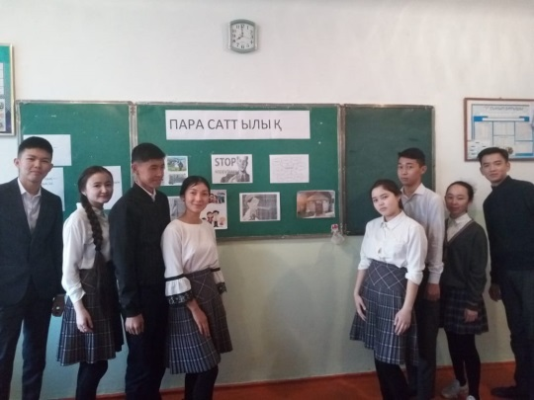
Вызывает тревогу обеспеченность школ с казахским языком обучения профессиональными кадрами, то есть наблюдается дефицит учительских кадров (учителей русского языка и литературы в казахской школе).
Русский язык в Казахстане продолжает оставаться в значительной мере основным языком для всех национальностей, проживающих в республике, делающим доступным информационные, научные и культурные ценности.
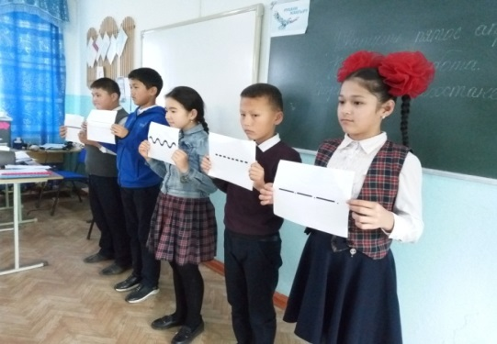
Необходимо более активно популяризировать русский язык в Казахстане; повысить эффективность работы по его информационной поддержке; в рамках единого образовательного пространства принять закон о чистоте русского языка; поддержать статус русского языка, что создаст дополнительные стимулы для укрепления его позиций; наметить программы по созданию совместных учебников по русскому языку, особенно для среднего и старшего звена в школах с казахским языком обучения.
Государственный образовательный стандарт ориентирует на реализацию в практике преподавания единства процесса усвоения основ лингвистики и процесса формирования коммуникативных умений и навыков, обеспечивающих свободное владение русским языком в разных сферах деятельности. Отсюда и вытекает наименование моего педагогического опыта «Формирование языковой и лингвистической компетенций средствами технологии встречных усилий на уроках русского языка»

2. Условия возникновения и становления опыта.

-9-
Средняя общеобразовательная школа является фундаментом, обеспечивающим доступность образования. От качества и доступности среднего образования зависит, сможет ли государство обеспечить равные стартовые возможности для всех детей
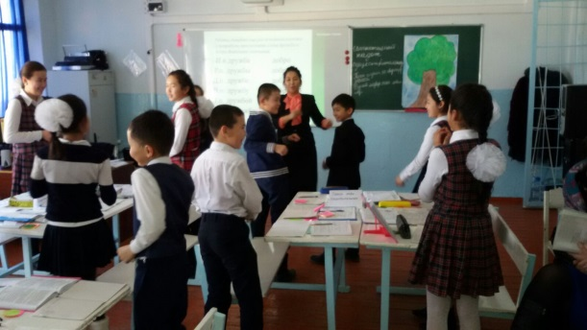
Основная часть школьников, оканчивающих школы с казахским языком обучения, неплохо владеют русским языком. Но одна ситуация, когда ребенок владеет устной речью, овладевает разными учебными дисциплинами на русском языке, и совсем иная, когда он собирается продолжить образование в России, особенно если это гуманитарное образование, ему не хватает общих социокультурных и литературных знаний. Несмотря на общее образовательное пространство, имеется существенная разница в учебных программах, количестве часов русского языка и литературы, поверхностное знакомство с историей России и отсутствие знаний в области культурологии.
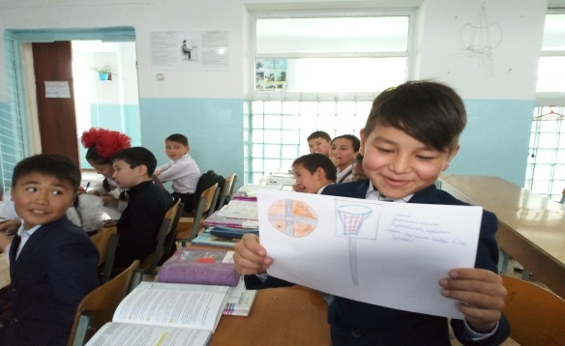
Главной целью образования является развитие личности ребенка путем включения его в различные виды деятельности. С этих позиций обучение родному языку в школе рассматривается как процесс речевого, речемыслительного, духовного развития школьника.
В содержании ГОСО в рамках обновленного содержания образования реализованы актуальные в настоящее время личностно-ориентированный и деятельностный подходы к обучению, а задачи обучения определяются с позиций компетентностного подхода.
При этом под компетенцией понимается сумма знаний и умений и личностных качеств, которые позволяют человеку совершать различные действия, в том числе и речевые.
Целевой установкой общеобразовательного учреждения является создание условий для максимального развития личности ребёнка.

-10-
 | 4) Я решил закаляться – этословосочетание  5) Пунктуация – разделнауки о языке, в которомизучаются система знаков препинания и правилаих постановки.  1. Выучите наизусть стихотворение «Песенка о зарядке» М. Львовского.  2. Составьте кластер на тему «Спорт».  Рефлексия  Приём «Анкета»  1. На уроке я работал  2. Своей работой на уроке я  3. Урок для меня показался  4. За урок я  5. Мое настроение  6. Материал урока мне был  7. Домашнее задание мне кажется | понятен  полезен / бесполезен  интересен / скучен  легким / трудным  интересным / неинтересным

Анкета

Дифференциация
Каким образом Вы планируете оказать больше поддержки? Какие задачи Вы планируете поставить перед более способными учащимися?
Оценивание
Как Вы планируете проверить уровень усвоения материала учащимися?
Используйте данный раздел для записи методов, которые Вы будете применять для оценивания того, чему учащиеся научились во время урока.
Здоровье и соблюдение техники безопасности
Здоровье сберегающие технологии.
Используемые физминутки и активные виды деятельности.

Детям можно предложить тексты для чтения разного уровня сложности.
Детям, допускающим отклонения от каллиграфических норм, можно предложить дополнительный рабочий лист.
Детям, которые работают в высоком темпе, можно предложить

-41-
 | корзинке лежат карточки со знаками препинания (точка, восклицательный знак, вопросительный знак) учащиеся выбирают карточки, делятся на группы  Задания для первой группы:  1. Составить кластер «Синтаксис»  2. Упр. 465 Составьте из слов предложения, а из них – текст. Ответьте на вопрос в полученном тексте.  Задания для второй группы:  1. Составить кластер «Пунктуация»  2. Упр.464 Прочитайте выразительно стихотворение. Определите его тему. Как бы вы озаглавили стихотворение? Назовите ключевые слова.  Физкультурная минутка  IV. Закрепление изученного материала.  Лингвистическая игра.  Определите, какой это вид спорта.  1) Командная игра на льду на коньках в шайбу, ударяемую клюшкой.  2) Спортивная игра маленьким мячом, который перебрасывается ракеткой через сетку, разделяющую площадку.  3) Японская борьба вольного стиля.  4) Спортивная игра в мяч, который перебрасывается руками через сетку от одной команды к другой.  5) Поднятие штанг, гирь и др. | Бумага,  маркеры, клей, ножницы, стикеры  Учебник. Часть 2
Конец урока  Домашнее задание. | Прием «Верные и неверные утверждения»выявляет уровень усвоения полученной информации на данном уроке.  (И) Укажите верные(В) или неверные (Н) ответы.  1) Синтаксис – этораздел науки о языке, в которомизучаются словосочетание, предложение, правилаих построения.  2) Заниматься спортом – этопредложение.  3) Предложениепо-казахскисөйлем | активно / пассивно  доволен / не доволен  коротким / длинным  не устал / устал  стало лучше / стало хуже  понятен / не

-40-
К сожалению, школа больше работает в режиме информирования, а не развития ребенка. Педагог затрудняется в выборе и использовании методов, формирующих языковую и лингвистическую компетенции учащихся.
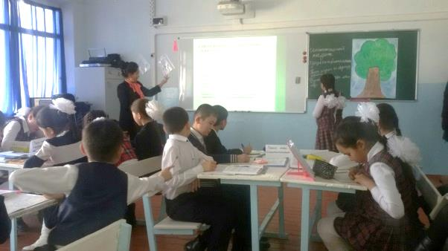
Ориентируясь на проектно-инновационную практику как эффективное средство в освоении и реализации практико-преобразующих компетенций, в овладении субъект-субъектными способами работы учитель обнаружил у себя слабую выраженность тех качеств, которые обеспечивают успешность компетентностного подхода в процессе обучения.
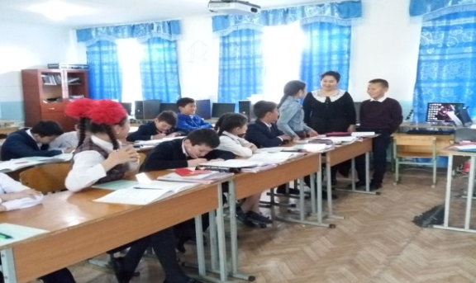
Кроме того, внешние условия, нормативная база в сфере образования даже при декларации инновационных идей компетентностного подхода не обеспечивает систему образования новыми механизмами и системой оценки деятельности образовательного учреждения, соответствующих ключевым компетенциям школьников. И учителя – словесники знают, что это далеко не просто.
Методы преподавания русского языка и литературы, используемые в настоящее время в школе, не в полной мере ориентированы на речевое развитие учащихся, развитие их творческих способностей, на самостоятельную деятельность школьников по приобретению и использованию знаний, на сотворчество ученика и учителя. Осваиваемые учителями современные образовательные технологии, основанные на коммуникативной компетенции, требуют времени и для усвоения, и для внедрения, вживания в стиль преподавания. Они помогают преподавателю качественно и осмысленно отбирать обучающий материал, а также принципиально меняют стиль взаимоотношений учителя и ученика, учат преподавателя видеть в ребенке самостоятельную личность, имеющую «право на ошибку».

-11-
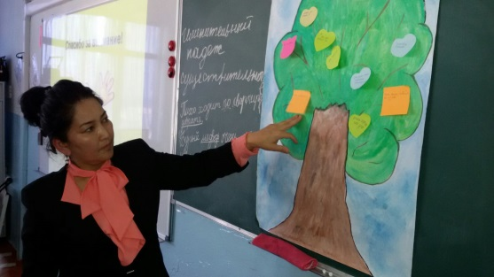
Таким образом, обновление всех сфер педагогической деятельности, ориентация на национальные ценности, интеграция в мировое образовательное пространство обязывает нас, педагогов, ориентируясь на основные направления модернизации: доступность, качество, эффективность, компетентность – осмысливать время, выполнять требования сегодняшнего дня, думая о будущем, и на первое место ставить ученика, затем свою деятельность, определяя собственную позицию.
Необходимо повысить качество подготовки учащихся по языковым предметам: казахскому и русскому языкам как к родному и как второму, иностранным языкам, что потребует увеличение сроков обучения по этим предметам. В обучении иностранным языкам (русский язык) целесообразна модель с началом изучения языка с 1 класса. Большее внимание следует уделить формированию культуры устной и письменной речи учащихся.
В 5 – 11 классах изучение русского языка обеспечивает:
- восприятие языка как исторического явления, теории языка как отрасли научного познания;
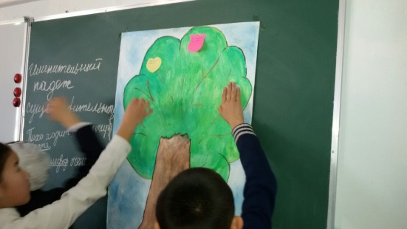
- формирование целостного представления о языке как системе;
- совершенствование навыков по всем видам речевой деятельности с приоритетным развитием навыков говорения и грамотного письма;
- формирование языковой личности, воспринимающий язык как духовную ценность;
Роль предметов «Русский язык» и «Казахский язык» обусловлена значимостью этих языков как средства межнационального общения в Республике Казахстан.
Содержание учебного предмета «Литература» направлено на формирование у учащихся навыков межличностного общения, норм нравственного поведения. Отсюда можно выделить жизненные навыки, формируемые на уроках литературы:
- Межличностное общение.

-12-
Учитель приветствует учащихся на трех языках: казахском, русском, английском.
II. Актуализация знаний
Если вы разгадаете слова, то узнаете, о чём мы будем говорить на уроке.
КЕСАБТОЛБ, ГЕБ, КОСБ, БЬАРОБ, БУФЛОТ, СИННЕТ.
(К)(Деятельность учащихся)
Прогнозирование учащимися темы урока.
Середина урока  Слайд | III. Изучение нового материала  (К)Упр. 460 Соберите пословицы. Запишите полученные предложения. В каком разделе науки о языке изучаются предложения?  1) В здоровом теле – … .  2) Чтоб здоровым оставаться, нужно … .  3) Со спортом дружить – … .  4) Здоровье дороже … .  С л о в а - п о м о щ н и к и: богатства, здоровый дух, спортом заниматься, здоровыми быть.  Синтаксис - раздел науки о языке, изучающий словосочетание и предложение.  Упр. 462 Прочитайте текст. Что мешает его пониманию? Используйте точки для того, чтобы понять смысл текста. Озаглавьте текст, разбейте его на два абзаца. Спишите, расставляя в конце предложений недостающие знаки препинания. В каком разделе науки о языке они изучаются?  Пунктуация ... лат. punctuatio — от лат. punctum — точка) — система знаков препинания в письменности какого-либо языка, сами правила их постановки в письменной речи.  IV. Освоение изученного материала.  Работа в группах.  Деление на группы. По жребию (в | Учебник. Часть 2  Учебник. Часть 2

-39-
5.4.1.1- создавать тексты (письмо, дневник, стихотворение, сказка), используя элементы разговорного и художественного и стилей.
Правильно расставят знаки препинания.
ИЯЕ2 Использование синтаксических конструкций;
5.5.2.2-использовать необходимые конструкции для выражения своего мнения, сомнения, просьбы, уверенности/согласия/несогласия, побуждения собеседника к высказыванию
Цели урока: |  | Прогнозирует содержание текста;  Определяет стилистические особенности текстов;  Создает тексты (письмо, дневник, стихотворение, сказка), используя элементы разговорного и художественного и стилей
Критерии успеха |  | Все учащиеся смогут: переводят ключевые слова урока с родного языка на русский.  Большинство учащиеся смогут:прогнозировать содержание урока на основе иллюстраций и эпиграфа;  Некоторые учащиеся смогут:восстанавливать предложения и диалог
Привитие ценностей |  | Ценности, основанные на любви и уважение к родному языку; формировании толерантного отношения к изучаемому русскому и английскому языкам.
Межпредметные связи |  | Взаимосвязь с предметами: казахский язык, русская литература.
Навыки использования ИКТ |  | На данном уроке ИКТ не используется
Предварительные знания |  | Учащиеся имеют представление о частях речи как: глагол, сущ-е, прил-е. Умеют определять эти части речи.
Ход урока
Этапы урока | Запланированная деятельность на уроке |  | Ресурсы
Начало урока | I. Организационный момент.  Эмоциональный настрой.  (К)Создание коллаборативной среды.  Подарите улыбки друг другу.  Улыбнитесь друг другу, себе. Приятного вам учебного дня!

-38-
2. Умение решать жизненные и нравственные проблемы.
3. Мыслить критически и творчески.
4. Умение эффективно общаться.
5. Строить здоровые взаимоотношения.
6. Сопереживать другим людям.
7. Организовывать свою жизнь морально и нравственно здоровой.
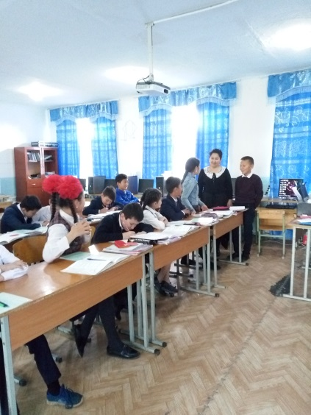
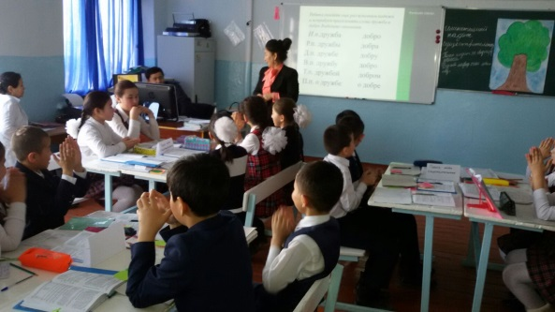
В курсе литературы пари изучении художественных произведений усиливаются нравственно – этический и культурно – эстетические аспекты. Увеличение сроков изучения литературы позволит выстроить линейный курс в основной школе, когда сложные литературные произведения будут изучать учащиеся старшего возраста. Для устранения перегрузки учеников предусматриваются перераспределение учебного материала между основной и полной средней школой с вынесением сложных и значительных по объёму литературных произведений в старшие классы. Большее внимание будет уделено формированию культуры устной и письменной речи.
Учащиеся постигая разные национальные миры начинают лучше понимать своеобразие своего этноса, духовные искания и морально – этические представления родного народа соотнося их с нравственными ценностями всего человечества. Осознание того, что все культуры равнозначны и самобытны, вырабатывает у учащихся толерантность и уважение к представителям других национальностей.
Филологическое образование должно придерживаться следующих требований:
- соответствие социальному заказу общества;
- соответствие образовательным потребностям учащихся;
- соответствие критериям и принципам отбора содержания образования;

-13-
В школе сегодня отсутствует в достаточном объеме современная учебная, художественная и особенно справочная литература по русскому языку и литературе. Мало используются качественные современные компьютерные программы.
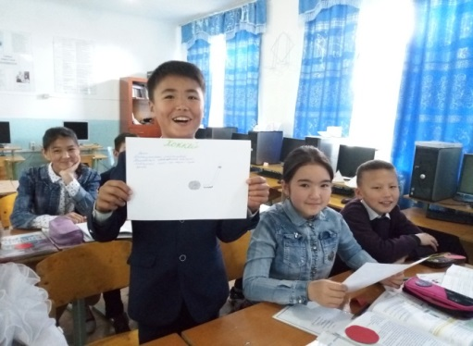
В связи с этим перспектива школы видится в проектировании и создании в образовательной системе единой развивающей речевой среды отнюдь не только в рамках гуманитарных предметов.
Подчеркнём, что в связи с предстоящим переходом средней школы на 12 – летнее обучение возникает необходимость создания стандарта образования. Стандарт образования призван обеспечить учащимся равные возможности для получения образования, стимулировать достижение каждым из них более высокого результата.
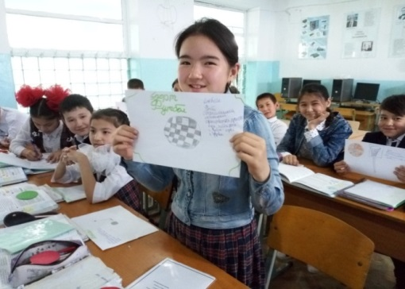
Таким образом, обновление всех сфер педагогической деятельности, ориентация на национальные ценности, интеграция в мировое образовательное пространство обязывает нас, педагогов, ориентируясь на основные направления модернизации: доступность, качество, эффективность, компетентность – осмысливать время, выполнять требования сегодняшнего дня, думая о будущем, и на первое место ставить ученика, затем свою деятельность, определяя собственную позицию.

3. Объект опыта

Формирование языковой и лингвистической (языковедческой) компетенций.
Критерии языковой и лингвистической компетенций:

-14-
3.Напишите свое письмо, которое  написали волшебникам от имени героя, используя эпитеты, сравнения, фразеологизмы.  Дескрипторы:  - отвечает на вопросы  - высказывает мнение, аргументируя свою точку зрения  - пишет письмо от лица главного героя;  - использует эпитеты, сравнения, фразеологизмы (не менее 2-х). | •Пишет письмо от лица главного героя;  •Использует эпитеты, сравнения, фразеологизмы (не менне 2-х).

Раздел: Мы выбираем спорт | Виды речевой деятельности на уроке:  Слушание, говорение, чтение, письмо, использование языковых единиц.
Школа имени М.Горького
Дата: « 04 » апреля 2019г. | ФИО учителя:  Абуова Г.К.
Класс: 5 "Ә,В" класс. | Количество присутствующих:14  отсутствующих:
Тема урока: | § 75 В здоровом теле – здоровый дух
Цели обучения, которые достигаются на данном уроке (ссылка на учебную программу):
5.1.5.1 - прогнозировать содержание текста по вопросам;
5.3.2.1 -определять стилистические особенности текстов разговорного стиля (письма, дневники), художественного стиля (стихотворение, сказка); определять принадлежность текста к типу повествование на основе характерных признаков;

-37-
ответить на вопросы:
-Что нового я узнал сегодня на уроке?
-Что было интересным и познавательным?
Дифференциация.  Каким образом вы планируете оказать больше поддержки? Какие задачи вы планируете поставить перед более способными учащимися? |  | Оценивание.  Как вы планируете проверить уровень усвоения материала учащимися? | Здоровье и соблюдение техники безопасности
Дифференцированные задание:  Уровень А.  Ответьте на вопросы:  1.Каким вы представили Петю Зубова?  2.Согласны ли вы с тем, что он все успеет? Почему?  3.Что с ним произошло? Каким он стал? Почему?  Уровень В.  Определите значение фразеологизмов: все пропало, терять время понапрасну, не терять времени даром, держать ухо востро.  Уровень С.  Ответьте на вопросы:  1.Какой вывод сделаете по содержанию текстов?  2.Какая проблема поднимается в тексте |  | Оценивать формативно.  Взаимооценивание  Самооценивание  Комментарий учителя  Отзыв учителя  Отзыв одноклассников  Наблюдение  Рефлексия.  ФО/ Взаимооценивание «Плюс/минус/предложение».  ФО/Взаимооценивание «Шкала оценки»  Рефлексия упражнение «Чему я научился?».  Оцениваются дескрипторами. Например задание:  По стратегии «Сообщение» напишите письмо волшебникам от лица Пети Зубова о том, как он научился ценить время, описывая его ощущения и эмоции. В работе используйте информацию двух текстов.  Дескрипторы: | Использование ИКТ

-36-
• Освоение знаний о языке как знаковой системе и общественном явлении, его устройстве, развитии и функционировании;
• Общие сведения о лингвистике как науке и ученых-русистах;
• Овладение основными нормами русского литературного языка;
• Обогащение словарного запаса и грамматического строя речи учащихся;
• Формирование способности к анализу, оценке языковых явлений и фактов;
• Умение пользоваться различными лингвистическими словарями.

4. Предмет опыта

- Выбор методов и приемов работы;
- Поэтапное внедрение форм работы.
Задачи:
· Развитие способности к самостоятельному осмыслению и анализу лингвистического материала на личностном уровне;
· Развитие креативных (обеспечение творческого продукта образовательной деятельности), когнитивных (процесс познания), оргдеятельностных (знание своих индивидуальных способностей, черт характера, осознание и умение объяснять цель учебных занятий) качеств личности;
· Создание ситуации успеха и атмосферы сотворчества на каждом уроке как основной формы организации учебной деятельности;
· Повышение уровня функциональной грамотности каждого ученика;

5. Актуальность и перспективность опыта.

Средняя общеобразовательная школа является фундаментом, обеспечивающим доступность образования. От качества и доступности среднего образования зависит, сможет ли государство обеспечить равные стартовые возможности для всех детей
Основная часть школьников, оканчивающих школы с казахским языком обучения, неплохо владеют русским языком. Но одна ситуация, когда ребенок владеет устной речью, овладевает разными учебными дисциплинами на русском языке, и совсем иная, когда он собирается продолжить образование в России, особенно если это гуманитарное образование, ему не хватает общих социокультурных и литературных знаний. Несмотря на общее образовательное пространство, имеется существенная разница в учебных программах, количестве часов русского

-15-
языка и литературы, поверхностное знакомство с историей России и отсутствие знаний в области культурологии.
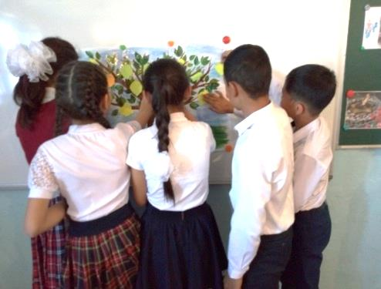
Геополитические процессы, интенсивно проходящие в последние десятилетия, не могли не повлиять на гуманитарную сферу деятельности человека. Активизация диалога культур, политических и экономических контактов между государствами актуализирует формирование полиязыковой и поликультурной личности с широким диапазоном знаний в области языка и культуры своего и других народов. Таких личностей в Казахстане было и есть немало. Достаточно вспомнить Абая, Уалиханова и других талантливых представителей казахской интеллигенции. А гордость русской культуры – Пушкин, Лермонтов, Грибоедов … Все известные личности владели как минимум двумя – тремя языками. Сейчас в республике, наряду с русским и казахским языками ставится вопрос об эффективности и перспективности изучения нескольких языков: английского, турецкого, арабского, немецкого и др.
«Сколько человек знает языков – столько раз он человек» - считает великий В.Гёте.
Мы, учителя – языковеды, должны воспитать именно поликультурную личность. Поэтому вопрос о качестве обучения языкам становится сегодня самым актуальным. И, конечно, необходимо приложить все усилия для дальнейшего развития одного из главных факторов единения всех казахстанцев – государственного языка нашей страны.
«Мы известны всему миру своей толерантностью межэтническим, межконфессиональным согласием и диалогом, - провозгласил в своём Послании народу Казахстана наш Президент. – Растущий, миротворческий потенциал нашей страны должен и дальше бережно сохраняться и развиваться».
Язык – это орудие дружбы, и, с тех пор как стоит мир, лучшего орудия еще никто не придумал.
Язык в умелых руках и в опытных устах — красив, певуч, выразителен, гибок, послушен, ловок и вместителен.
Поэтому представляется целесообразным регулярно работать над

-16-
Ответьте на вопросы:
- Каким вы представили Петю Зубова?
- Согласны ли вы с тем, что он все успеет? Почему?
- Что с ним произошло? Каким он стал? Почему?
Уровень В.
Определите значение фразеологизмов: все пропало, терять время понапрасну, не терять времени даром, держать ухо востро.
Уровень С.
Ответьте на вопросы:
Какой вывод сделаете по содержаниютекстов?
- Какая проблема поднимается в тексте?
- Напишите свое письмо, которое написали волшебникам от имени героя, используя эпитеты, сравнения, фразеологизмы.
Дескрипторы:
-отвечает на вопросы
-высказывает мнение, аргументируя свою точку зрения
-пишет письмо от лица главного героя;
- использует эпитеты, сравнения, фразеологизмы (не менее 2-х).
ФООтзыв учителя.
Закрепление.
Ответьте на вопросы:
Почему так произошло с героями сказки?
Что такое время?
Что оно значит для каждого из нас?
Конец урока | Рефлексия.  Упражнение «Чему я научился?»

-35-
Задание 3.
Работа в паре. По стратегии «Подумай – поделись мыслями – в паре»заполните таблицу литературных образов (текст №1).Определите особенности изображения главного и второстепенного героев.

Главный герой | Персонажи

Дескрипторы:
- Называет главных и второстепенных героев;
- Определяет особенности изображения главного и второстепенного героев.
ФО/Взаимооценивание «Плюс/минус/предложение».
Задание4.
По стратегии «Сообщение» напишите письмо волшебникам от лица Пети Зубова о том, как он научился ценить время, описывая его ощущения и эмоции. В работе используйте информацию двух текстов.
Дескрипторы:
- Пишет письмо от лица главного героя;
Использует эпитеты, сравнения фразеологизмы (не менне 2-х). ФО/ Отзыв учителя по приему «Плюс/минус/предложение».
Дифференцированные задания.
Уровень А.

-34-
формированием компетентной личности, владеющей ресурсами родного русского языка.

6. Теоретическая база педагогического опыта.

В современном образовании многообразие педагогических технологий. Их условно можно разделить на традиционные и «новые». К «новым» относятся гуманистически-ориентированные технологии обучения, предусматривающие учет и развитие индивидуальных особенностей обучающихся – прежде всего это личностно-ориентированные технологии.
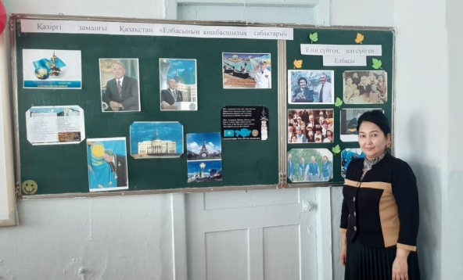
В отечественной психологии и педагогике само понятие «личность» неоднозначно. Личность выступает и как «целостная система внутренних условий, через которые преломляются все внешние воздействия, в силу чего в ней можно выделять компоненты разной меры общности и устойчивости» (подход , ), и как «конкретный человек, являющийся представителем определенного общества, определенной социальной группы, занимающийся конкретным видом деятельности, осознающему свое отношение к окружающему миру и наделенным индивидуально психологическими особенностями»
В данном опыте я опираюсь на определение , который определяет личность как субъект, «обладающей всеми правами и свободами, но обладающей пока меньшим социальным опытом» и добавляет, что невозможно адекватно объяснить своеобразные жизненные проявления личности вне содержательного раскрытия того социального и психологического контекста, в котором она живет и развивается, а таким контекстом является школа. В основу данного опыта также положена концепция развития познавательного интереса.
В частности использованы:
- представления о познавательном интересе как интегративном образовании личности, основу которого составляют интеллектуальные, эмоциональные и творческие процессы.
- принцип ведущей роли самостоятельной деятельности по

-17-

- освоению окружающей действительности в развитии познавательного интереса, а также принцип активного взаимодействия различных видов деятельности в учебном процессе.
- уровни развития познавательного интереса
- функциональные возможности видов деятельности в обучении.
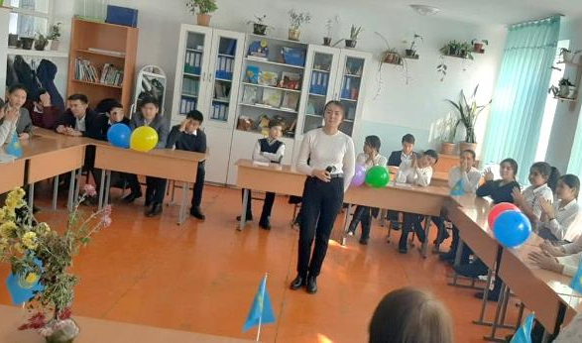
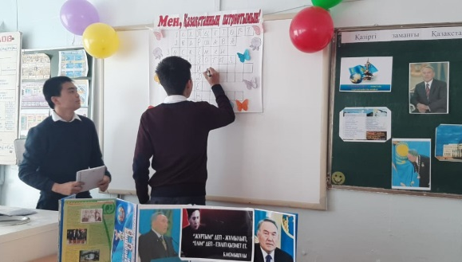
Учитель отдает предпочтение индивидуально-обособленной форме организации познавательной деятельности в том случае, когда содержание учебного материала вполне доступно для самостоятельного изучения. Познавательная задача в этом случае не выступает перед классом как общая и решается индивидуальными усилиями каждого ученика самостоятельно. Педагогическая ценность такой формы организации познавательной деятельности заключается в том, что она учитывает особенности конкретного ученика в части его образовательной подготовки и потенциальных учебных возможностей.
Познавательный интерес выступает как ценнейший мотив учебной деятельности школьников и поэтому его легче обнаружить, распознать, вызвать. А следовательно, легче управлять его формированием. К сожалению, учителя не всегда ставят перед собой задачу сформировать познавательный интерес учеников как мотив их деятельности. Ошибка такого подхода отмечена ещё , который утверждал, что «приохотить» ученика к учению гораздо более достойная задача учителя, чем «приневолить» его..».
В своей работе я опираюсь на принципы педагогики сотрудничества, ведущий принцип которой субъект-субъектные отношения учителя и ученика. Да, несомненно, ученик – субъект, ставящий перед собой

-18-
 | Большинство людей не находит время для хобби, говорят, что нет времени. Но, если прислушиваться к мнению ученых-психологов, то увлечение найти все-таки нужно. Хобби могут быть самыми разнообразными. Кому-то нравится рисовать, кто-то не мыслит себя без вязания, а для других на первый план выходит коллекционирование каких-либо вещей. В жизни должно быть место не только тому, что считается нужным и полезным, но и тому, что приносит удовольствие и приятные эмоции. В конце концов, любимое дело не только радует, но и способствует гармоничному развитию личности. Ведь считается, что увлечения делают нашу жизнь ярче, отдых интересней, вас, как личность, креативней.  Задание 1. Выпишите непонятные слова и объясните их значение.  ФО/ Комментарий одноклассников.  Послетекстовый этап.Групповая работа.  Задание 2.Внимательно прочитайте два текста. Выполните задания:  1.О чем рассказывают нам тексты?  2.Какова тема текстов?  3.Определите основную мысль текста?  4.Какая проблема поднимается в тексте?  5.Во втором тексте найдите ответы на вопросы, заданные в первом тексте?  Дескрипторы:  - Называют тему текстов; мысль текста;  - Определяют проблему текста.  - ФО.Взаимооценивание«Шкала оценки»  - Определяют тему и основную | Задания для ФО 7 класс АО НИШ  Индивидуальные задания

-33-
Середина урока | «Е.Л.Шварц «Сказка о потерянном времени». Мы будем читать отрывки из сказки Е.Шварца «Сказка о потерянном времени», определять тему, основную идеи текстов, анализировать, т.е. определять особенности главного и второстпенного героя, напишем письмо от лица героя.  Предтекстовая работа с учениками  Перед чтением текста учащиеся читают на доске ключевые слова по тексту и прогнозируют содержание текстов. (Злые волшебники, старики, бедные дети, время, хобби, время, ученые-психологи, удовольствие, приятные эмоции, развитие личности).  Текстовый этап. Учащиеся читают тексты.  Текст №1  Не мальчики и девочки, а злые волшебники и злые волшебницы сидели за столом! Вот ведь как, оказывается, устроено на свете: человек, который понапрасну теряет время, сам не замечает, как стареет. И злые волшебники разведали об этом и давай ловить ребят, теряющих время понапрасну. И вот поймали волшебники Петю Зубова, и еще одного мальчика, и еще двух девочек и превратили их в стариков. Состарились бедные дети, и сами того не заметили – ведь человек, напрасно теряющий время, не замечает, как стареет. А время, потерянное ребятами, забрали волшебники себе. И стали волшебники малыми ребятами, а ребята – старыми стариками.  Как быть? Что делать?  Текст №2 | Вопросы на карточках  Дескрипторы на А4  Задания для ФО 7 класс АО НИШ

-32-
личные цели, планы, совпадающие с целями и планами учителя и обучения в целом.
Я определила для себя свою педагогическую позицию – она есть личностно-гуманный подход к детям на всех этапах обучения. Определившись с позицией задумалась о создании условий для формирования языковой и лингвистической компетенций, что одновременно и является целью педагогической деятельности.
3 года работая над опытом, пришла к выводу, что освоение знаний о языке как знаковой системе и общественном явлении, его устройстве, развитии и функционировании; общих сведений о лингвистике как науке и ученых-русистах; овладение основными нормами русского литературного языка, обогащение словарного запаса и грамматического строя речи учащихся; формирование способности к анализу и оценке языковых явлений и фактов; умение пользоваться различными лингвистическими словарями проходит эффективнее при адаптации элементов технологии встречных усилий учителя-новатора.
Целью обучения в рамках обновленного содержания образования является – «включить каждого ученика в активную деятельность на всех уроках, довести представления по изучаемой теме до формирования понятий, устойчивых навыков.
«Урок – ведущая форма жизни детей (а не только процесса обучения), вбирающая всю и спонтанную, и организованную жизнь детей. Урок – солнце, урок – радость, урок – дружба, урок – творчество, урок – труд, урок – игра, урок – встреча, урок – жизнь»

7. Новизна опыта

Новизна представленной моей системы работы заключается в модификации технологии встречных усилий учителя-новатора ; в рационализации, усовершенствовании отдельных сторон данной технологии; а также в обновлении образовательных средств и правил их применения в постановке и решении новых педагогических задач согласно конкретным условиям и требованиям учебно-воспитательно процесса.

8. Ведущая педагогическая идея.

«Плохой учитель преподносит истину, хороший – учит ее находить»- сказал когда-то Дистервег. Любое настоящее знание приобретается только путем самообразования. Развитие и образование

-19-
ни одному человеку не могут быть даны или сообщены. Всякий, кто желает к ним приобщиться, должен достигнуть этого собственной деятельностью, собственными силами, напряжением собственной мысли. Человека делает образованным только лишь его внутренняя работа – цель всего педагогического процесса. Первым «помощником» должен стать учитель. Именно он выполняет роль «поводыря» на пути к самообразованию, саморазвитию и самореализации каждого ученика.

9. Условия достижения результата

Условиями достижения результата являются:
1. Компетентность учителя в области своего предмета, психологии и вопросах воспитания;
2. Учитель должен воспринимать ученика как субъекта образовательной деятельности и процесс образования должен нести двустороннюю направленность : учитель ученик;
3. Ситуация успеха должна сопутствовать каждому ученику на каждом уроке ;
4. Атмосфера сотрудничества на каждом уроке.
5. Атмосфера комфортности: ощущение эмоционального благополучия и безопасности в ходе педагогического взаимодействия
Прогнозируемый результат:
1. Повышение уровня функциональной грамотности каждого ученика в силу индивидуальных возможностей каждого:
2. Сформированность языковой и лингвистической компетенций:
- овладение основными языковыми нормами,
- обогащение словарного запаса и грамматического строя речи учащихся,
- формирование способности к анализу и оценке языковых фактов и явлений,
3. Способность ученика к самообразованию и, как следствие, к самовоспитанию.
Для достижения результата применяются разные методы (методы организации и осуществления учебно-познавательной деятельности, методы стимулирования и мотивации, методы контроля и самоконтроля).
Но все методы должны соответствовать принципам педагогического процесса:
1.Принцип эффективности методов обучения
Суть: отобранные методы должны быть результативными на каждом

-20-
План
Планируемые сроки | Планируемые действия | Ресурсы
2 мин  Начало урока | I.Организационный момент  Психологический настрой. Стратегия «Радостный круг»  Создание коллаборативной среды.Ученики собираются в круг, произносят пожелания друг другу.  II. Определение темы и цели урока:  Учитель: Прочтите пословицы и поговорки:  День долог, а век короток.  Минута час бежит.  Век долог, да час короток.  Времени не воротишь.  Время — деньги, торопиться некуда.  Время деньгу дает, а на деньги времени не купишь.  Время дороже золота.  Время красит, а безвременье сушит.  Время красит, безвременье старит.  Время не дремлет.  Время не ждёт.  Время разум дает.  Время руками не удержишь.  Время — судья.  Всему свое время.  Все хорошо в свое время.  Всякое время переходчиво.  Всякому овощу свое время.  Вчерашнего дня не воротишь.  Учащиесяобъясняют смысл пословиц и поговорок.  Учитель. Подумайте и скажите, что объединяют эти пословицы?О чем мы будемговорить на сегодняшнем уроке?  Значит, о времени. Наша тема | http://bobrmama.by/poleznyj-sunduchok/roditelyam-na-zametku/589-poslovitsy-i-pogovorki-o-vremeni.html  Пословицы и поговорки на слайдах  Цели урока представляются на слайдах.

-31-
главных и второстепенных персонажей
- Пишет творческую работу (в т.ч. на литературные темы) от лица героя с использованием эпитетов, сравнений и фразеологизмов.
Языковая цель | Ключевые слова и словосочетания, используемые на уроке:  Злые волшебники, старики, бедные дети, время, хобби, время, ученые-психологи, удовольствие, приятные эмоции, развитие личности.  Вопросы для обсуждения темы:  - Почему так произошло с героями сказки?  - Что такое время?  - Что оно значит для каждого из нас?
Привитие ценностей | Наша страна воспринимается мировым сообществом как положительный пример духовного мира и согласия. Светский облик государственной и общественной жизни является самым важным условием поднятия экономики, успешного развития национальной системы образования, здравоохранения и культуры. Претворение в жизнь общенациональных идей «Мәңгілік Ел»:  - формирование навыков критического мышления;  - сотрудничество и толерантность, проявление лидерских качеств и активности, расширение кругозора знаний;
Межпредметная связь | Связь с предметами:самопознание, казахский язык, искусство.
Предшествующее обучение | Это 6 тема данного раздела.Учащиеся уже ознакомлены с темами как: Хобби. Что мы знаем о нём? Ваши интересы…; Чудесный мир хобби; Необычное хобби – подводный хоккей; Интересное хобби – коллекционирование книг» они будут продолжать обучать раздел с пунктами долгосрочного плана. Будут развивать навыки высокого мышления.

-30-
этапе
2. Принцип гуманизации
Суть: подобранный дидактический материал должен нести в себе общечеловеческие ценности.
3.Принцип системности
Суть: «видение» связей между языковыми явлениями и проведение аналогий
4. Принцип обучающего воспитания
Суть: важно понимать, что обучение – составляющая часть процесса воспитания
5.Принцип демократизации обучения
Суть: учитель ученик, учитель = ученик (с позиций субъект-субъектных отношений)
6. Принцип позитивной предметной ориентации
Суть: положительные стимулирования и организация самовоспитания и саморазвития совместными усилиями.

10. Технология педагогического опыта

В практику теорию я внедррила с помощью технологии. В этом смысле технология – это система алгоритмов, способов и средств, комплексное применение которых ведет к заранее намеченным результатам деятельности, гарантирует получение продукта заданного количества и качества.
В русле поиска современных подходов к обучению, по моему мнению, заслуживает внимания построение урока, выдержанное в технологии встречных усилий учителя и учащегося.
Урок, построенный в соответствии с технологией встречных усилий, условно разбила на 5 основных этапов: разминка, контрольно-подготовительный, «вызов», «сотворчество», «рефлексия». На каждом этапе реализуются свои педагогические приемы, позволяющие активизировать и соединить усилия субъектов учебной деятельности в процессе познания.
Мозаика встречных усилий учителя и учащегося:
№ | Этап урока | Педагогические приемы
1 | Начало урока: «введение», «разогрев» класса, включающий эмоциональную и интеллектуальную разминку | «Отсроченная отгадка», «Погружение», «Эпиграф» и др.

-21-
2 | Контрольно-подготовительный этап: опрос по предыдущим темам | «Лови ошибку», «Опрос-кроссворд», «Согласен – не согласен» и другие
3 | Постановка учебной цели, «вызов», обеспечивающий интерес к поставленной цели, мобилизацию сил, знаний. | «Цель и цели», «Вопросы к тексту», «Знаю – не знаю» и другие
4 | Этап «сотворчество»: сведение воедино усилий всех участников | «Деловые игры», «театрализация», «Кластер» и другие
5 | Рефлексивный этап: осмысление результатов работы, оценивание, участие в разработке домашнего задания | «Итоги», «Возврат к началу», «Три уровня домашнего задания», «Эссе», «Синквейн» и другие.
Термин мозаика в названии говорит о вариативности использования приведенных приемов: они могут «работать» вместе, что повышает их эффективность, но эти приемы можно применять и автономно на традиционных уроках. Чем богаче палитра методов обучения у учителя, тем удачнее должна быть картина урока и его результативность.
1 этап. Начало урока
Содержание первого этапа деятельности: психотренинговые упражнения, обязательно связанные с темой урока, цель которых - создать эмоциональный настрой на совместную учебную работу. Эмоциональная атмосфера становится той основой, благодаря которой естественно возникает возможность перейти к необходимым усилиям на последующих этапах урока.
Некоторые приемы данного этапа:
«Отсроченная отгадка». В начале урока учитель предлагает учащимся загадку (удивительный факт), отгадка которой (ключик для понимания) будет открыта в процессе работы над темой.
«Эпиграф». Учащимся предлагается осмыслить текст, записанный на доске, и подумать, как он может быть связан с темой урока.
«Погружение» проводится по «учебной цепочке», при этом возможны следующие варианты:
- Учащиеся один за другим составляют характеристику какого-то языкового явления.

-22-

Примеры авторских краткосрочных планов

Школа: | ОСШ имени Максима Горького
Дата: | ФИО учителя: Абуова Г.К.
Урок | Раздел: Хобби и свободное время
Тема: | Е.Л.Шварц «Сказка о потерянном времени»
Класс 7 | Количество  присуствующих | Количество отсутствующих
Цели обучения | 7.Ч6 Анализировать содержание художественных произведений небольшого объема, определяя особенности изображения главных и второстепенных персонажей, лирического героя  7.П4 Писать творческие работы (в т.ч. на литературные темы) от лица героя с использованием эпитетов, сравнений и фразеологизмов
Цели урока | Все учащиеся: отвечают на вопросы по тексту"Сказка о потерянном времени",определяют тему сказки,определяют особенности изображения главных и второстепенных персонажей.Пишут письмо от лица героя, используя эпитеты,сравнения и фразеологизмы.  Большинство учащихся:определяют основную мысль текстов; определяют проблему в тексте на основе вопросов и с малой поддержкой учителя в виде комментариев.  Некоторые учащиеся: самостоятельно определяют особенности главных и второстепенных героев, используя соответствующие стратегии, пишут письмо от лица героя, используя эпитеты, сравнения и фразеологизмы.
Критерий оценивания | Обучающийся  - Анализирует содержание художественных произведений небольшого объема  - Определяет особенности изображения

-29-
контролировать уровень овладения различными видами учебной деятельности, способность воспроизводить и творчески применять знания. Мониторинг качества знаний показывает положительную динамику.

12. Адресная направленность опыта.

Опыт рекомендован для использования в практической работе учителям – словесникам образовательных школ, а также учителям – предметникам любых образовательных дисциплин, так как приемы данной технологии являются достаточно мобильными и гибкими.

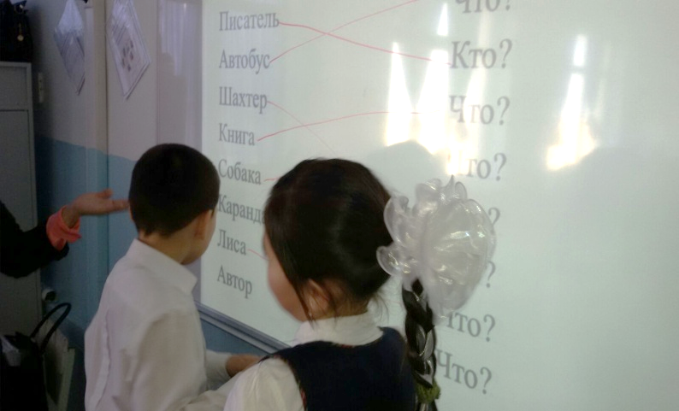
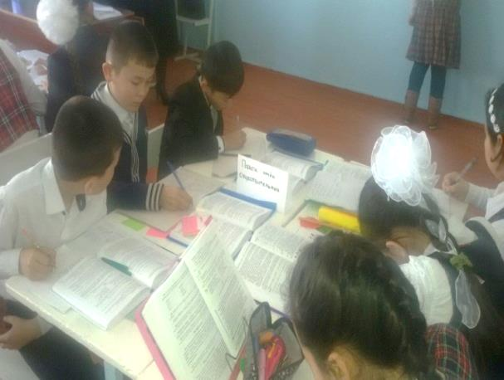

-28-
2. цепочку начинает учитель, задавая вопросы по определенной теме, ученик, сам ответив, задает вопрос следующему ученику и т. д.

2.Контрольно-подготовительный этап.
Здесь происходит «уплотнение» имеющихся знаний, создается основа для дальнейшего продуктивного освоения учебного материала. Такой подход требует уже не только эмоциональной, но и интеллектуальной отдачи.
Характеристика некоторых приемов.
Прием «Лови ошибку» уместно использовать на повторительно-обобщающих уроках или уроках подготовки к контрольным работам; здесь можно широко использовать материал тестовых заданий по русскому языку. Учитель намеренно допускает ошибки. При этом можно рассуждать вслух, как бы сомневаясь в том или ином суждении, побуждая учащихся к поиску правильного решения, ответа.
«Опрос-кроссворд». Необходимо заполнить «кроссворд» по изучаемой теме, который заранее подготовлен учителем или учеником. Это своеобразная «линия преодоления», где идет активация интеллектуального потенциала учащихся.
«Повтор с расширением». Ученики самостоятельно подготавливают и задают вопросы, расширяющие и дополняющие материал. При этом учителю совершенно не обязательно отвечать на все вопросы – это формирует у учащихся понятие «открытого знания» и стимулирует сильных учащихся на самостоятельный поиск.
«Согласен – не согласен» Работа происходит в форме диалога: ученики обращаются к друг другу или к педагогу с тезисами, которые можно принять или не принять. Этот прием обладает большими диагностическими возможностями, поскольку позволяет учителю по характеру выбираемых учащимися вопросов сделать вывод о степени усвоения материала.

3.Постановка учебной цели, создание ситуации «вызова»
Цель «вызова» заключается в создании ситуации преодоления: учитель (ученик) сознательно ставит себе и партнеру задачу, решение которой потребует определенных усилий. Ситуация требует осознанного участие в процессе познавательной деятельности, принятия ответственности за собственные действия, т. е. формирует реальную субъектную позицию в учении и обучении.
Приемы, используемые на данном этапе.
«Цель и цели». Учитель, сообщая тему и основную цель урока,

-23-
предлагает учащимся сформулировать свои (важные для него лично) цели учебной деятельности (разобраться в сути явления; понять главное определение; составить опорный конспект и т. д.). Таким образом, учащиеся включаются в процесс организации учебной деятельности не как пассивные, а как активные участники.
«Вопросы к тексту» (более всего уместны при изучении вводных и общих тем). Каждому ученику выдается краткий конспект сообщения по изучаемой теме; ученик, проработав данный текст, должен на полях поставить «сигналы» степени освоения темы: «U» - известные факты, «+» - хотелось бы узнать подробнее, «?» - нуждается в дополнительных разъяснениях. Происходит активная оценка собственного познавательного опыта ученика, что служит залогом адекватного его включения в образовательный процесс.
«Знаю – не знаю». После знакомства с темой и составления общего плана работы каждый учащийся определяет, что он уже знает по теме, чего не знает, что хочет узнать; сведение воедино этой информации дает учителю представление о том, на каком уровне находятся знания учащихся, каковы интересы школьников в данной области.

4.«Сотворчество» как этап урока.
Главное здесь – поддержка активности, интереса, усилий, возникших на предыдущих этапах урока, и сведение этих усилий и информационных находок в совокупное знание по изучаемому предмету. Деятельность учителя должна складываться из организационных и координирующих (но не управляющих) функций. И только в конце данного этапа, при подведении итогов, руководящая роль возвращается к педагогу.
Возникают условия для гибкого конструирования информации, учебного материала, что развивает креативность восприятия, - именно поэтому данный этап назван «сотворчество».
Некоторые приемы данного этапа.
Деловые игры воплощаются в самых неожиданных вариантах:
1. «Машина времени»: события оцениваются с двух позиций: современной и соответствующей исторической эпохи.
2. «Колонка редактора». По ходу чтения текста учащиеся записывают комментарии, уточнения, примеры; затем идет оценивание и выбирается наиболее удачный вариант.
3. «Театрализация» . Сегодня на уроках русского языка обращение к театрализации обрело новое направление – речь и культура

-24-
Главная жизненная мудрость | Определите ключевую фразу
Иллюстративное изображение | Проиллюстрируйте главную мысль текста в виде рисунка, схемы
Поучительный вывод | Можно ли сделать из прочитанного текста такие выводы, которые были бы значимы для будущей деятельности в жизни?
Важные темы для обсуждения | Найдите высказывания, достойные обсуждения в классе
Данный педагогический прием позволяет решить целый спектр образовательных задач: выявить субъектный опыт учащихся, обогатить имеющийся опыт ученика новым знанием, обеспечить осмысление значимости изучаемого учебного материала, развивать информационную и коммуникационную культуру учащихся.
И прием «Чтение со «стопами»: текст делится на мелкие части для более детального обсуждения содержания. После прочтения последовательно каждой части текста по указанию учителя дается остановка («стоп») и учащиеся отвечают на вопросы. Инициирующим компонентом обсуждения являются вопросы учителя: «тонкие» и «толстые».
«Тонкие» вопросы | «Толстые» вопросы
Кто? Что? Когда? Будет ли..? Как звали? Согласны ли вы? | Почему? В чем различие? Что, если..?  Какой вывод? Каковы аргументы? Чем можно доказать? Каковы последствия?
В любом случае одним из необходимых условий организации педагогических взаимодействий учителя и ученика является наличие между ними обратной связи. Именно она регулирует поведение участников образовательного процесса, корректирует ход урока, создает предпосылки для развития встречных усилий, взаимопонимания и взаимодействия. Данные приемы создают условия для развития креативных качеств личности и ориентированы на формирование языковой и лингвистической компетенций школьников.

11. Результативность.

Большое разнообразие вышеобозначенных приемов даёт возможность учителю выявить результаты усвоения обучающимися разных компонентов содержания языкового образования,

-27-
творческий – предполагает не только свободное владение материалом, но и умение выйти за его рамки.
Одной из ведущих компетенций является коммуникативная, а зачастую речь учащихся находится на достаточно низком уровне и учитель сталкивается с проблемой: как на обычном уроке русского языка создать условия для развития речи? Здесь целесообразно применять прием «Инсерта» (маркировка текста).
Прием «Мудрые совы» позволяет эффективно организовать работу с текстом и обработать содержащуюся в нем информацию. В ходе работы с текстом учащимся предлагается вычленить различные подходы к его содержанию и обсудить результаты работы:
«Азы работы над текстом»: найдите в тексте основные (новые) понятия и запишите их в алфавитном порядке.
«Что, не ждали?»: выберите из текста такую информацию, которая является для вас неожиданной, так как противоречит вашим ожиданиям и первоначальным представлениям.
«Ты уже знаешь последние новости?»: выберите и запишите ту информацию, которая является для вас новой.
«Главная жизненная мудрость»: вариант 1) постарайтесь выразить основную мысль текста; вариант 2) какая из фраз каждого раздела является центральным высказыванием, какие фразы являются ключевыми?
«Известное и неизвестное»: найдите в тексте ту информацию, которая для вас уже была известна, и ту информацию, которая ранее была неизвестной.
«Иллюстративное изображение»: постарайтесь проиллюстрировать основную мысль текста в виде рисунка или схемы.
«Поучительный вывод»: можно ли сделать из прочитанного текста такие выводы, которые были бы значимы для будущей деятельности в жизни?
«Важные темы для обсуждения»: найдите в тексте такие высказывания, которые заслуживают особого внимания и обсуждения.
Нагляднее данный прием можно представить в виде демонстрационной таблицы:
Азы работы над текстом | Найдите в тексте новые понятия и запишите их
Что, не ждали? | Выберите информацию, которая является для вас неожиданной
Ты уже знаешь последние новости? | Запишите информацию новую для вас

-26-
общения. Любой разыгранный учениками диалог может стать предметом серьезного анализа с точки зрения культуры речи и коммуникации.
4. «Кластер» Этот прием активно использует возможность видеоряда: идеи группируются в отдельные блоки и располагаются вокруг ключевого слова. Кластер может иметь разное количество блоков и разнообразное геометрическое воплощение, в нем могут быть отражены даже столкновения разных точек зрения. На этом этапе урока срабатывает принцип, который определила как «отношение «часть – целое», где целое – то системное знание, которое должно быть освоено ребенком в ходе работы, а часть – те частные, неточные, неполные мнения, знания и способы действия, с которыми ребенок вступает во взаимодействие».

5. .Рефлексивный этап урока.
Основное его содержание – осмысление результатов работы, их общая и индивидуальные оценки, со-участие учеников в определении домашнего задания.
К приемам данного этапа относятся прежде всего те, которые были использованы на предыдущих этапах и предполагают завершение работы. Возвращение к записанному на доске эпиграфу дает возможность оценить его соответствие изучаемой теме и качество предположений учащихся. Процесс содержательного обобщения «цели и целей» трансформируется в подведение итогов – общих и индивидуального. Такие приемы, как «вопросы к тексту», «Знаю – не знаю» дают материал для сравнения предыдущего уровня знаний с новым уровнем.
Существуют и специфические приемы:
«Эссе» - пятиминутное письменное задание, которое помогает учащимся подытожить свои знания по изучаемой теме и дает учителю представление о вос
приятии темы школьниками.
«Синквейн» - пятистишие, по содержанию отвечающее изучаемой проблеме. По форме синквейн представляет собой последовательную «лесенку» из пяти строк.
Важный аспект рефлексивного этапа урока – определение домашнего задания. Целесообразно варьировать домашнее задание по уровням. Первый уровень – обязательный – то, что должны знать все ученики класса. Домашнее задание второго уровня – понятийного – выполняют те, кто считает, что хорошо знает предмет. Третий уровень –

-25-

